Учреждение образования

«Белорусский государственный технологический университет»

**Кафедра информационных систем и технологий**

**«Отчёт по лабораторной работе №12»**

«Исследование алгоритмов генерации и верификации электронной цифровой подписи»

**Выполнил:** студент 3 курса

4 группы специальности ПОИТ

Супрунюк Евгений Андреевич

**Проверил:** преподаватель

Сазонова Дарья Владимировна

Минск 2023

1. **Описание приложения**

Приложение написано на языке программирования Python и позволяет провести генерацию и верификацию ЭЦП на основе алгоритмов RSA, Эль-Гамаля и Шнорра.

1. **Методика выполнения расчетов**

В данной лабораторной работе была поставлена цель создания приложения, которое позволяет провести генерацию и верификацию ЭЦП на основе алгоритмов RSA, Эль-Гамаля и Шнорра. На листинге 2.1 представлены функции, реализующие данную функциональность.

|  |
| --- |
| def EDSBasedOnRsa(message: str, p: int, q: int):      # Подготовка      verification_time = time.process_time()      n = p * q      euler_function = (p - 1) * (q - 1)      e = GetFirstMutuallyPrimeNumber(euler_function)      d = InverseNumber(e, euler_function)[1] % euler_function      print('--- Подготовка ---\n'            f'p = {p}\n'            f'q = {q}\n'            f'n = {n}\n'            f'euler_function = {euler_function}\n'            f'e = {e}\n'            f'd = {d}')      # Отправитель      hash_message_sender = hash(message) % n      encrypt_hash = FastPower(hash_message_sender, e, n)      print(f'--- Отправитель ---\n'            f'H(message) = {hash_message_sender}\n'            f'S(H(message)) = {encrypt_hash}\n'            f'Отправлено {encrypt_hash} и идентификатор отправителя')      # Получатель      hash_message_recipient = hash(message) % n      decrypt_hash = FastPower(encrypt_hash, d, n)      comparison_result = decrypt_hash == hash_message_recipient      print(f'--- Получатель ---\n'            f'H(message) = {hash_message_recipient}\n'            f'D(S(H(message)))) = {decrypt_hash}\n'            f'Подпись {"верифицирована!" if comparison_result else "не верифицирована!"}')      verification_time = time.process_time() - verification_time      print(f'--- Анализ ---\n'            f'Время верификации: {verification_time}')  def EDSBasedElGamal(message: str, p: int):      # Подготовка      verification_time = time.process_time()      g = GeneratePrimitiveRoot(p)      x = int(random.random() * p)      y = FastPower(g, x, p)      print(f'--- Подготовка ---\n'            f'p = {p}\n'            f'g = {g}\n'            f'x = {x}\n'            f'y = {y}')      # Отправитель      k = GetFirstMutuallyPrimeNumber(p - 1)      hash_message_sender = hash(message) % p      a = FastPower(g, k, p)      b = GetBByKAndP(k, p, x, a, hash_message_sender)      print(f'--- Отправитель ---\n'            f'k = {k}\n'            f'a = {a}\n'            f'b = {b}\n'            f'H(message) = {hash_message_sender}\n'            f'Отправлено S{a, b} и {message}')      # Получатель      hash_message_recipient = hash(message) % p      comparison_result = (FastPower(y, a, p) * FastPower(a, b, p)                           ) % p == FastPower(g, hash_message_recipient, p)      print(f'--- Получатель ---\n'            f'H(message) = {hash_message_recipient}\n'            f'Подпись {"верифицирована!" if comparison_result else "не верифицирована!"}')      verification_time = time.process_time() - verification_time      print(f'--- Анализ ---\n'            f'Время верификации: {verification_time}')  def EDSBasedSchnorr(message: str, p: int):      # Подготовка      verification_time = time.process_time()      q = GetDivisors(p - 1)      x = int(random.random() * q)      g = FindOrder(q, p)      y = GetYByGAndP(g, p, x)      print(f'--- Подготовка ---\n'            f'p = {p}\n'            f'q = {q}\n'            f'g = {g}\n'            f'x = {x}\n'            f'y = {y}')      # Отправитель      k = int(random.random() * q)      a = pow(g, k, p)      hash_message_sender = hash(message + str(a)) % p      b = pow(k + x * hash_message_sender, 1, q)      print(f'--- Отправитель ---\n'            f'k = {k}\n'            f'a = {a}\n'            f'H(message||a) = {hash_message_sender}\n'            f'b = {b}\n'            f'Отправлено {message}||S{hash_message_sender, b}')      # Получатель      X = pow(FastPower(g, b, p) * FastPower(y, hash_message_sender, p), 1, p)      hash_message_recipient = hash(message + str(X)) % p      comparison_result = hash_message_recipient == hash_message_sender      print(f'--- Получатель ---\n'            f'X = {X}\n'            f'H(message||X) = {hash_message_recipient}\n'            f'Подпись {"верифицирована!" if comparison_result else "не верифицирована!"}')      verification_time = time.process_time() - verification_time      print(f'--- Анализ ---\n'            f'Время верификации: {verification_time}')  def InverseNumber(a: int, N: int) -> int:      if N == 0:          return a, 1, 0      else:          d, x, y = InverseNumber(N, a % N)          return d, y, x - y * (a // N)  def GetFirstMutuallyPrimeNumber(number: int) -> int:      def gcd(a, b):          while b != 0:              a, b = b, a % b          return a      for i in range(2, int(number ** 0.5) + 1):          if gcd(number, i) == 1:              return i      return None  def IsPrimitiveRoot(number: int, p: int) -> bool:      remains = [False] * (p - 1)      for i in range(1, p):          power = FastPower(number, i, p)          if remains[power - 1]:              return False          remains[power - 1] = True      return True  def GeneratePrimitiveRoot(p: int) -> int:      def is_prime(n: int) -> bool:          if n <= 1:              return False          if n <= 3:              return True          if n % 2 == 0 or n % 3 == 0:              return False          i = 5          while i * i <= n:              if n % i == 0 or n % (i + 2) == 0:                  return False              i += 6          return True      def euler_totient(n: int) -> int:          result = n          i = 2          while i * i <= n:              if n % i == 0:                  while n % i == 0:                      n //= i                  result -= result // i              i += 1          if n > 1:              result -= result // n          return result      if not is_prime(p):          return None      for g in range(2, p):          if FastPower(g, euler_totient(p), p) == 1:              return g      return None  def GetBByKAndP(k: int, p: int, x: int, a: int, hash_message: int) -> int:      m = p - 1      gcd, c, d = InverseNumber(k, m)      if gcd == 1:          inverse_a = c % m          return (((hash_message - x * a) % m) * inverse_a) % m  def GetDivisors(number: int) -> int:      for i in range(2, number):          if number % i == 0:              return i  def FindOrder(q: int, mod: int) -> int:      result = 2      power = 0      while power != 1:          power = pow(result, q, mod)  # Используем встроенную функцию pow          if power == 1:              break          result += 1      return result - 1  def GetYByGAndP(g: int, p: int, x: int) -> int:      gcd, c, d = InverseNumber(g, p)      c = (c % p + p) % p      return pow(c, x, p)  def FastPower(base: int, exponent: int, modulus: int) -> int:      result = 1      while exponent > 0:          if exponent % 2 == 1:              result = (result * base) % modulus          base = (base * base) % modulus          exponent //= 2      return result |

Листинг 2.1 –код программы, реализующие заданную ранее функциональность

**3. Результаты работы приложения**

Для выполнения расчетов достаточно необходимо запустить приложение. Рисунок 3.1 и 3.2 показывают требуемые в данной лабораторной работе результаты.

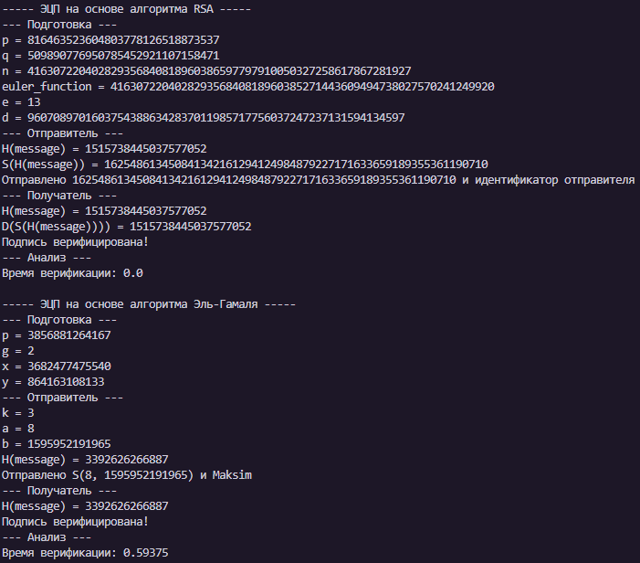

Рисунок 3.1 – Результат работы

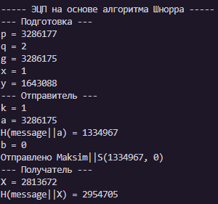

Рисунок 3.2 – Результат работы

**Вывод**

В ходе лабораторной работы было разработано приложение для генерации и верификации ЭЦП на основе алгоритмов RSA, Эль-Гамаля и Шнорра.